出國報告（出國類別：其他_國際會議）

出席亞太經濟合作會議(APEC)舉辦第2階段能力建構計畫—亞太經濟整合非關稅措施前導研討會報告

服務機關：經濟部經貿談判代表辦公室
姓名職稱：楊健弘法務助理

派赴國家：韓國首爾
出國期間：103.11.30～103.12.3
報告日期：103.12.15
- 出國目的：
本次會議於韓國首爾舉行，目的係為加強APEC經濟體參與區域經濟整合及推動亞太自由貿易區(FTAAP)之能力建構，內容著重於經濟體對FTA中有關非關稅措施(NTM)（包括技術性貿易障礙(TBT)及食品安全檢驗與動植物防疫檢疫措施(SPS)）之執行情形及面臨之問題，並討論近期與TBT及SPS相關之WTO爭端解決案例。鑒於我國積極推動參與區域經濟整合，並以加入跨太平夥伴協定(TPP)及區域全面經濟夥伴協定(RCEP)為主要目標，本次研討會可獲得經濟體於前述議題之經驗及挑戰，對我推動參與區域經濟整合有相當之助益。
- 我國與會人員：
我國係由外交部國際合作及經濟事務司康科員鴻瑋、經濟部國際貿易局黃經濟秘書劭芸及經濟部經貿談判代表辦公室楊法務助理健弘與會。
- 第一天（12月1日）
- 第一場：APEC經濟體所實施之非關稅貿易措施(NTM)
本場由APEC秘書處資深研究員Mr. Carlos Kuriyama講述NTM係指所有關稅以外之措施，舉凡SPS、TBT、貿易救濟、輸入許可、租稅、國內自製率等均屬之。而NTM為各國得採行之貿易手段，不必然成為非關稅貿易障礙(NTB)，尚須視是否與WTO規定不一致。
- K氏綜合WTO針對G-20貿易措施研究報告及WTO貿易政策檢討機構(TPRB)之研究報告，說明近年來各國採行之貿易限制措施有增無減，各WTO會員國間提出之爭端解決亦大量增加。另篩選WTO之整合貿易資訊入口網(Integrated Trade Intelligence Portal, I-TIP)統計數據，說明近年來APEC經濟體採行NTM總數大幅增加，其中以反傾銷、補貼、防衛措施、SPS及TBT為多數，受較大影響的產業為農業、化學產業、金屬業、食品產業等。因APEC及WTO致力推動消除貿易障礙，而如此眾多之NTM隱藏許多非關稅貿易障礙(NTB)，如何使各經濟體採行NTM時能更為公開透明，為APEC經濟體及WTO會員當前之重要課題。
- K氏總結，許多APEC經濟體仍以NTM作為保護國內產業之手段，經濟體應思考以其他替代手段促進該國內產業長期發展及競爭力。另鑑於各經濟體實施NTM為數眾多，應推動透明化及資訊交換，以利渠等相互瞭解對方所實施的NTM，並給予交換意見之機會。K氏最後建議，APEC宜鼓勵各經濟體於多邊場域討論NTM之相關規則，對於降低NTM所造成之貿易限制作出貢獻。
- 本場次與談人Mr. Young-bae Choi（韓國外交部）提出，多邊場域對於NTM之規範可分為三種層面，首先為APEC針對NTM所倡議的規範與準則，APEC經濟體已舉辦多場論壇，針對食品安全、良好法規實踐、標準等議題進行討論，因此APEC是倡議、討論相關準則及規範的絕佳場域。再者，除前述APEC場域討論之準則與規範外，因APEC經濟體均為WTO成員國，採取NTM時亦應遵守WTO涵蓋協定所規範之義務（例如最惠國待遇、國民待遇、不歧視原則及TBT、SPS協定下之必要性要件）。最後，WTO爭端解決為各經濟體處理貿易爭端之最後工具，相關違反WTO規定之NTM最終可於WTO爭端解決機制提出訴訟。
- 楊法務助理提問，為促進NTM之透明化，APEC是否可能建立類似WTO之TBT及SPS之通知機制，使經濟體在採行NTM前得以通知給APEC並給予其他經濟體評論之機會。K氏表示若要建立APEC之通知機制，須注意可能與WTO現有之通知機制重複。
- 第二場：APEC經濟體實施NTM之現況
本場次由韓國駐中國大陸大使館參事Ms. Miyon Lee、印尼茂物大學教授Ms. Rina Oktaviani、越南工業暨貿易部官員Ms. Nguyen Thi Duy Ly及菲律賓貿易暨工業部官員Ms. Julianne M. Manaois分別簡述渠等所屬國家實施NTM之情形。以下謹簡述韓國L參事針對韓國對外簽署FTA及其與NTM有關條文所作之說明。
- 韓國L參事指出，若要瞭解各國所採行之NTM，最快的方法為閱讀該國於WTO之貿易政策檢討(TPR)報告，渠並以韓國於2012年之TPR報告為例，指出韓國近年較重大之NTM係有關：關務程序（全面電腦化）、全面去除輸入許可之要求、削減補貼、TBT（促進工業標準之調和、使食品標示標準與國際標準一致）、政府採購（中小企業採購、綠能採購）、智慧財產權（藉由簽署美韓自由貿易協定(KORUS)及韓歐盟自由貿易協定(KOREU)達到去管制之目標）、競爭政策、服務業（如降低外資於電信及運輸服務業之持股限制）、增進投資環境等。
- L參事另說明韓國簽署自由貿易協定(FTA)之經驗，包括KORUS及陸韓FTA。
- 美韓自由貿易協定(KORUS)：已於2012年5月生效，共有24章，韓國因此修正20項國內法規並調整行政程序以符合透明化條款。協定中與NTM相關之條款規定於原產地規則(ROO)、關務程序、稅務、TBT、防衛措施、合作，以及透明化之相關章節中。所涉及之部門包含農業、汽車、紡織品、醫療產品及器材，並成立汽車工作小組。KORUS之投資章以負面表列方式針對WTO服務貿易總協定(GATS)模式3（商業據點呈現）進行開放。並納入投資人與投資國政府之爭端解決機制(ISDS)、勞工及環境等條款。
- 中國大陸—韓國自由貿易協定（陸韓FTA）：已完成談判，正進行法律文字檢視工作，預計於明年初生效。陸韓FTA共有22個章節（具有競爭及智慧財產權獨立專章），內容包括雙方促進原產地規則(ROO)、關務程序及貿易便捷化之合作；針對NTM之合作成立工作小組；對於SPT及TBT議題成立委員會並加強合作。另需強調者，投資章的市場進入(market access)部分規劃於2年內以負面表列方式完成談判。
- 中國大陸—日本—韓國FTA(CJK FTA)，及以東南亞國協與6國（中國大陸、日本、韓國、印度、澳洲、紐西蘭）正談判中之區域全面經濟夥伴協定(RCEP)則均尚未完成談判，惟韓國將以陸韓FTA之開放程度及法規調和為基礎進行談判。
- 最後，韓國曾針對該國企業對外貿易環境及遭遇障礙進行問卷調查，整理出渠等面臨之出口限制（稀土等貴金屬）、進口限制（二手機電產品）、關稅、原產地規則、標示、TBT（醫療器材及產品、化妝品）、SPS（泡菜、保健產品）、政府採購、競爭、智慧財產權、商務人士移動、投資及服務業之市場進入等等。
- 第三場：APEC經濟體簽署FTA之發展及其中有關非關稅貿易措施(NTM)之規則
本場分別由首爾國立大學教授Mr. Dukgeun Ahn及澳洲墨爾本大學教授Ms. Tania Voon講述，謹分述如下：
- FTA之SPS專章之特色：
- 目的：促進雙邊農產品、食品及動植物貿易便捷化、促進雙方對於對方國內SPS法規及程序之瞭解，並加強雙方SPS主管機關之合作（如澳洲—智利FTA第6.2條）。
- 概述：多數的SPS章條文內容規定甚少，僅係確認雙方在WTO之SPS協定下的權利與義務或促進雙方對於相互承認(recognition)及同等性(equivalence)之合作。惟部分FTA會在附件中針對個別部門納入「超WTO條款(WTO plus)」，以推動進一步之自由化。新加坡—澳洲FTA的附件5（有關SPS及TBT之部門別規定）規定：「若出口會員客觀地向進口會員證明其SPS措施達到進口會員要求之適當的檢驗或防檢疫保護水準，則即使此等措施有異於該進口會員或進行同一產品貿易之其他會員所採行者，進口會員亦應對其他會員的檢驗或防檢疫措施視為與該會員採行者具同等效力而接受之。」即係重申SPS協定中之義務。
- 通知義務：多數之SPS專章納入通知義務，要求締約方在新實施或修正SPS措施前，在一定合理期間之內通知另一締約方，以利渠妥為因應。
- 建立委員會並促進合作：FTA所建立之SPS委員會之目的為執行該FTA之SPS條款、針對雙方就SPS措施所生之爭議進行諮商、促進雙方SPS措施之合作與調和。
- FTA之TBT專章之特色：
- 目的：藉由執行WTO TBT協定之內容，消除不必要之技術性貿易障礙並促進雙邊合作，以達到增加貿易與促進貿易便捷化之目的（如澳洲—智利FTA第7.2條）。
- 概述：多數的TBT專章係確認雙方在WTO之TBT協定下的權利與義務，並重申雙方採取TBT措施時不得逾越必要性（TBT協定第2.2條）以及須基於國際標準（TBT協定第2.4條、第5.4條）。亦要求締約方之中央政府應確保該國地方政府及非政府組織所為之行為，符合該締約方於TBT協定第3.1條之義務。此外，部分近期簽署之FTA特別強調雙方對於產品標示之要求不得逾越必要之程度。最後，締約方於TBT之合作亦為TBT專章之常見規範。
- 特殊規定：韓歐FTA中，雙方特別於TBT章就汽車及其零件訂有特殊規定，明定雙方在未來簽署之FTA中涉及汽車部門別之開放，必須無條件給予韓歐FTA之締約國（韓歐FTA附件2-C），此係FTA中列入之部門別最惠國待遇原則。據Ahn教授之說明，韓國簽署之FTA中僅有韓歐FTA有納入此條款，且據悉並無他FTA有類似規定。
- 相互承認：部分TBT專章要求他方正面考量(positive consideration)另一方的技術性法規及符合性評估程序之同等性，倘若不接受其同等性，須在對方要求下提出理由。另外，亦針對符合性評估程序納入最惠國待遇條款。
- 通知義務：多數之TBT專章納入通知義務，要求締約方在新實施或修正TBT措施前，在一定合理期間之內通知另一締約方，並予以公告，以利渠妥為因應。此外，在澳洲—智利FTA中特別納入締約方於制定技術性法規或符合性工程序時，容許另一方提出評論意見之機會（澳智FTA第7.9條）。
- 例外條款：多數FTA中重申1994年關稅暨貿易總協定(GATT)第20條之例外條款，承認締約方為確保國家安全、人類或動植物生命健康或環境之合法目的(legitimate objective)下，得例外採行限制措施（如澳洲—紐西蘭FTA第6章第2.2條）。另外，締約方針對緊急情況下對於TBT相關規範所為之限制措施，須立即通知另一締約方，並予以適當說明措施目的、範圍及合理停止期間。
- 爭端解決：多數FTA將TBT及SPS措施排除適用FTA內之爭端解決程序，而係要求雙方以諮商方式解決爭端。
- 第四場：WTO協定有關NTM之主要規則—簡介SPS及TBT協定
本場由新加坡管理大學法學院教授Ms. Locknie Hsu主講，分別簡述GATT 1994、SPS及TBT協定中之規定。謹分述如下：
- GATT 1994：此係對於貨品貿易最重要之規定（例如第3條有關國民待遇之規定），而GATT第20條之「例外條款(exceptions)」容許WTO會員國採行NTM，該條前言規定：「各締約國間在相同狀況下，就各項措施之實施，均不得構成專斷及無理歧視之手段，亦不得成為對國際貿易之變相限制。惟下列措施不在本協定限制範圍內：…」。而其中GATT第20條第b款規定允許會員國採行「維護人類、動物或植物生命或健康之必要措施」，則為TBT及SPS協定之概念基礎。
- SPS協定：
- 適用範圍：SPS措施係指適用於下列項目之任何措施（SPS協定附件A第1條）：
- 保護會員境內動物或植物生命或健康，以防範因害蟲、疫病、帶病體或病原體的入侵、立足或傳播而導致的風險；
- 保護會員境內人類或動物生命或健康，以防範因食品、飲料或飼料中的添加物、污染物、毒素、或病原體而導致的風險；
- 保護會員境內人類生命或健康，以防範因動物、植物或動植物產品所攜帶的疾病或因疫病害蟲入侵、立足或傳播所導致的風險；或
- 防範或限制在會員境內因疫病害蟲入侵、立足或傳播而造成的其它損害。
- SPS措施之種類：包括所有相關法律、政令、規定、要件和程序，特別是包括最終產品的標準；加工與生產方法；測試、檢驗、發證與核可程序；檢疫處理，包括有關動物或植物運輸或運輸中維持動植物生存所需材料的規定；相關統計方法、取樣程序與風險評估方法的規定；以及與食品安全有直接關係的包裝與標示規定（SPS協定附件A第1條）。
- 與SPS協定相關的國際標準、準則與建議：就食品安全而言，係指由食品標準委員會(Codex)針對食品添加物、動物用藥品與農藥殘留物、污染物、分析與採樣方法及衛生實務法規與準則所建立的標準、準則與建議（SPS協定附件A第3條第(a)款）。
- 擬採行SPS措施時應考量的面向：此措施是否基於科學根據（SPS協定第2.2條）；是否基於風險評估（SPS第5.1條）；是否有相關標準及準則等（如附件A所示之Codex）；以及，對於貿易之影響。
- 一般規則：
- 權利與義務：
- 會員有權採行SPS措施：SPS協定明文承認，為保護人類、動物或植物之生命或健康，會員國有權採取必要之SPS措施（SPS協定第2.1條）。爭端解決程序之舉證責任，則係由控訴方證明系爭措施不符合SPS協定（SPS協定第2.4條）。
- SPS措施須基於「科學根據」：會員應保證任一檢驗或防檢疫措施之實施，係以保護人類、動物或植物的生命或健康之需要程度為限，且應基於「科學原理(scientific principles)」，若無充分的「科學證據(scientific evidence)」即不應維持該措施（SPS協定第2.2條）。此外，SPS協定第5.1條進一步規定SPS措施須基於「風險評估(risk assessment)」。而本條設有例外條款，規範科學根據不充分時所應負之義務（SPS協定第5.7條）。
- SPS措施須基於「風險評估」：除科學根據外，會員國應確保其SPS措施在適當情形下，係基於對人類、動物或植物生命或健康所作成之風險評估，並將相關國際組織發展之評估技術納入考量（SPS協定第5.1條）。與風險評估有關之國際標準，例如：Codex就政府對於食品安全所實施之風險分析之工作原則(Codex Working Principles for Risk Analysis for Food Safety for Application by Governments)，包括風險評估之4步驟：(1)危險界定(hazard identification)；(2)危險分類(hazard characterization)；(3)暴露評估(exposure assessment)；(4)風險分類(risk characterization)。
相關案例：
  - 澳洲鮭魚案(Australia – Salmon)：上訴機構肯定此類風險評估必須檢視以下3要素：(1) 「確認」會員所欲防止其進入、滋生或散布之「蟲害或疾病」，以及伴隨蟲害或疾病進入、滋生或散布所致之「相關生態與經濟上之可能結果(potential biological and economic consequence)」；(2) 「評估」蟲害或疾病進入、滋生或散布之「可能性(likelihood)」及相關生態與經濟上之可能結果；(3) 依據「可能實施之SPS措施」，評估蟲害或疾病進入、滋生或散布之可能性。上訴機構於本案考量現有科學證據（SPS協定第5.2條），並檢視澳洲所採取之SPS措施是否基於科學原理，以及是否無充分的科學證據。
  - 歐體—荷爾蒙案(EC—Hormones)：上訴機構指出，所謂「基於(based on)」科學原理，係指在SPS措施與風險評估之間具有合理關聯(rational relationship)（例如風險評估之結果合理支持該SPS措施）。此外，該SPS措施可由他會員國或國際組織再以風險評估方式客觀證明為正當。
- SPS措施不得造成專斷或不正當的歧視或隱藏性限制：會員應保證其SPS措施不會在有相同或類似情況之會員間（最惠國待遇），包括其境內及其他會員境內之間（國民待遇），造成專斷或不正當的歧視。SPS措施之實施不應構成對國際貿易的隱藏性限制。（SPS協定第2.3條）
- 調和：SPS協定第3條鼓勵會員採用國際標準、準則與建議調和其SPS措施，惟會員國若具有科學上的正當理由，則該會員可在SPS措施上引用或維持比相關國際標準、準則或建議較高的保護水準。然而，會員國仍應確保該措施與SPS協定中之其他條款規定一致（SPS協定第3.3條）。
- 相互承認(Equivalence)：若出口會員客觀地向進口會員證明其SPS措施達到進口會員要求之適當的檢驗或防檢疫保護水準，則即使此等措施有異於該進口會員或進行同一產品貿易之其他會員所採行者，進口會員亦應對其他會員的檢驗或防檢疫措施視為與該會員採行者具同等效力而接受之（SPS協定第4.1條）。
- 適當之保護水準與必要貿易限制之SPS措施（SPS協定第5.5條）：為達成適用SPS「一致性」的保護水準，會員應避免在不同情況下所採行之適當保護水準造成專斷或無正當理由之差異，而導致歧視或對國際貿易造成隱藏性的限制。相關要件檢析如下：
- 「專斷或無正當理由之差異」：上訴機構於歐體荷爾蒙案中以歐體對於已施打荷爾蒙之牛肉與未施打荷爾蒙之牛肉之間存有「實質差異(substantial distinction)」，而認為歐體之SPS措施存有專斷或無正當理由之差異，而導致歧視或對國際貿易造成隱藏性的限制。
- 對國際貿易造成隱藏性的限制：依據上訴機構於澳洲鮭魚案之實踐，倘若一SPS措施對於不同的保護水準具有專斷之特性，並且與SPS協定第5.1條（風險評估）及2.2條（科學根據）不一致，則可能被認為此一措施對國際貿易造成影藏性的限制。此外，在鮭魚案中，上訴機構對於澳洲在1年後變更初始報告與最終報告之結論，並且針對進口鮭魚採取非常嚴格的SPS措施，而對於鮭魚製品實施相對並無如此嚴格之SPS措施，均會使上訴機構認為澳洲之作法對國際貿易造成隱藏性的限制。
- 必要貿易限制之SPS措施（SPS協定第5.6條）：上訴機構於澳洲鮭魚案之實踐，此處須將技術上及經濟上之可行性納入考量，並且除非有另一合理可得知SPS措施可達適當之SPS保護水準，且明顯對貿易造成較少限制，否則會員國所為之SPS措施即被認為未超過必要之貿易限制。
- 科學證據不充分時所為之暫時性SPS措施（SPS協定第5.7條）：本條為會員國於科學根據不充分時實施暫時性SPS措施之規定，上訴機構於日本—農產品案(Japan-Agriculture Products)認定會員採取「暫時性措施」須符合下列4項要件：(1) 該措施下在相關科學根據不充分之情形而採行；(2) 該措施係基於可得知相關資訊而採行；(3) 採行措施之會員應尋求得到額外之必要資訊以進行更客觀之風險評估；(4) 採行措施之會員於合理期間內檢討該措施。
- 考量一項SPS措施是否符合SPS協定之步驟：(1) 該措施是否為SPS措施（SPS協定附件A）；(2) 該措施是否符合SPS協定之適當保護水準（一致性：SPS協定第5.5條；必要貿易之限制：第5.4條、第5.6條）；(3)該措施是否基於風險評估（依據國際標準、準則及建議、國際組織之風險評估之技術、可得之科學根據），另外，是否為第5.7條之暫時性SPS措施；(4) 該措施是否符合SPS協定（尤其是第2條及第5條）（須注意是否基於科學根據，以及對貿易所造成之影響）；(5) 實施該措施前，應履行通知義務（SPS協定附件A）。
- 貿易便捷化協定與SPS之關聯性：著重於SPS措施之資訊公布、可得事後檢視之程序、SPS相關費用之透明化等。
- TBT協定：
- 範圍（TBT協定附件1）：
- 技術性法規(technical regulation)：規定產品特性或其相關製程及產製方法，包括適用「具強制性」之管理規定之文件。該文件亦得包括或僅規定適用於產品、製程或產製方法之專門術語、符號、包裝、標記或標示之規定。
- 標準(standard)：經公認機構認可並供共同且重覆使用，但「不具強制性」之產品或相關製程及生產方法之規則、指南或特性之文件。該文件亦得包括或僅規定適用於產品、製程或產製方法之專門術語、符號、包裝、標記或標示之規定。
- 符合性評估程序(conformity assessment)：直接或間接用以判定是否符合技術性法規或標準相關之任何程序。
此外， TBT協定之規定不適用於SPS協定附件A所界定之SPS措施（TBT協定第1.5條），爰兩者為互斥關係（即屬SPS措施者，即非TBT措施）。
- 重要原則：
- 不歧視原則：會員國應確保其TBT措施不得違反最惠國待遇及國民待遇之義務（TBT協定第2.1條）。
- 必要性原則：會員國應確保其TBT措施不得造成不必要之貿易障礙，且技術性法所造成之限制效果（TBT協定第2.2條）。
- 調和性原則：若須制定技術性法規，且已有相關之國際標準或該等國際標準即將完成時，各會員應以該等國際標準或其相關部分作為其技術性法規之依據（TBT協定第2.4條）。
- 良好作業典範(Code of Good Practice)：各會員國應確保其中央政府標準機構接受及遵守本協定附件三（擬訂、採行及適用標準之良好作業典範(Code of Good Practice)）。各會員國應採取可能之合理措施，確保境內之地方政府及非政府標準機構，及以其或其境內機構為會員之地區性標準機構，均接受並遵守該「良好作業典範」。
- 暫時性TBT措施：一會員國若發生或可能發生安全、健康、環境保護或國家安全上緊急問題時，得視需要省略TBT協定第5.6條列舉之措施（於事前公告並通知其他會員國，使之有提出評論意見之機會）。惟仍須於採取措施時立即通知會員國。（TBT協定第5.7條）
- 重要案例：
- 美國—丁香菸品案(US-Clove Cigarettes)：美國為了減少青少年吸菸人口，禁止丁香菸於其國內販售，然而並未同時禁止多於美國國內生產且同屬香料香菸之薄荷菸，而被印尼提出爭端解決控訴。本案上訴機構認定美國禁止丁香菸之措施，違反TBT協定第2.1條之國民待遇原則。
- 美國原產地標示法案（US-COOL）：美國之原產地標示法（簡稱COOL法）要求零售商必須提供消費者有關農產品之原產地資訊，包括在美國出生、飼養及屠宰之動物肉品始能標示為「美國原產」，此種標示方法致使美國加工及屠宰業者減少購買來自加拿大與墨西哥之進口牛豬隻，使得加、墨之牲畜產品受到歧視性待遇。本案上訴機構認定美國COOL法，違反TBT協定第2.1條之國民待遇原則。
- FTA中之SPS及TBT規定：多數FTA確認SPS、TBT協定之規範，並且排除於FTA之爭端解決機制。例如：日本—新加坡經濟夥伴協定(JSEPA)承認締約方為保護健康、安全、環境或防止欺瞞詐欺行為，得採行TBT措施。另該協定亦納入符合性評估程序之規定及例外條款。此外，在新加坡—澳洲FTA則於附件中針對食品部門另訂規範。
- 第五場：在地化之貿易障礙(LBT)及其對於爭端解決機制之影響
      - 本場由韓國首爾國立大學教授Mr. Jaemin Lee主講，其所謂之「在地化之貿易障礙(Localization Barriers to Trade, LBT)」之概念與「非關稅貿易障礙(NTB)」雷同，係指為保護或促進國內產業發展而實施之隱藏性貿易限制措施，例如國內自製率、補貼、原產地規則以及符合性評估程序。其特點在於其方式與領域非常廣泛、難以辨識、資訊不公開透明、資訊及證據蒐集困難、介於違法性之模糊地帶、涉及實施國之主權行為等。
      - 另有關於WTO之爭端解決機制(DSM)處理LBT/NTB之實益與現況，雖然DSM於WTO成立以來成效卓著，然而會員國控訴他方之LBT/NTB措施違反WTO規定，可能因為該等措施之證據蒐集困難，而增添控訴難度。而爭端解決機制目前因積案過多，相關行政資源匱乏，已造成審理案件延宕之情況。再者，倘被控方獲判敗訴，則僅需修改國內措施，而無法就控訴方已受損之貿易利益進行補償而獲致有效救濟，如此恐使會員國更無誘因將他國造成NTB之措施提交爭端解決機制處裡。因此，會員國控訴他方之LBT/NTB措施違反WTO規定恐難於DSM及時獲致救濟。
      - 未來WTO可利用不具拘束力之機制處理LBT/NTB，例如：WTO貿易監測報告(WTO trade monitoring report)、貿易政策檢討(TPRM)。
- 第六場：有關NTM之WTO爭端案件—TBT協定之規範
本場由WTO秘書處官員Ms. Aegyoung Jung講述TBT協定之基本概念以及涉及TBT議題之WTO案件，以下謹就相關案件分述如下：
- 涉及「技術性法規」之案件（TBT協定第2.2條）：
  - 有關「標示(labelling)」之案件：
    - 美國—鮪魚案(US-Tuna)：美國規定僅有以無害於海豚方式捕撈之鮪魚，始能標示「海豚安全 (dolphin safe)」標籤，屬於TBT協定附件1規定之標示；
    - 美國—原產地標示法案(US-COOL)：美國要求零售商必須提供消費者有關農產品之原產地資訊，屬於TBT協定附件1規定之標示。
  - 有關「產品特性」之案件：
    - 歐體—石棉案(EC-Asbestos)：上訴機構認定歐體（法國）禁止含有石棉產品於其境內製造、加工及輸出入之該禁令為一涉及產品特性的技術性法規；
    - 美國—丁香菸品案：美國禁止丁香菸品於其境內製造、販售為一涉及產品特性的技術性法規。
  - 系爭措施並非技術性法規之案件：歐體－海豹產品案(EC-Seal Products)，上訴機構認為以獵人身分及獵捕海豹之目的區分海豹產品之措施，並非涉及產品特性，因此並非技術性法規。
- 涉及「合法目的」之案件（TBT協定第2.2條）：美國—原產地標示法案之系爭措施所涉及之合法目的為「消費者知的權利」；歐體－海豹產品案之系爭措施所涉及之合法目的為「公共道德」。
此外，TBT第2.2條之「合法目的」與GATT 1994第20條「政策目的(Policy Objective)」之關聯性如下：
- TBT第2.2條有關「合法目的」所列之項目為「例示」規定（條文明文「包括但不限於(inter alia)」），而GATT第20條(a)至(j)款則為「列舉」規定(exhaustive list)，亦即僅限於第20條所明文之措施，始能為正當化事由。
- TBT第2.2條係指會員國得為了該條所述之合法目的，得採行TBT措施，而GATT第20條則係被控訴方針對其措施可能違反GATT其他規定時，據以提出抗辯之條文。因此兩者所適用之狀況不同。
- 舉證責任方面，一旦被控方主張其系爭措施係依據TBT第2.2條之合法目的所為之，則控訴方須舉證系爭措施對於貿易造成不必要之限制。相對地，倘被控方爰引GATT第20條規定作為抗辯，則該方必須舉證系爭措施符合該條前言之必要性要件（例如：系爭措施為保護人類健康所必要，非此措施無法有效達成其所追求之政策目的）。
- 第七場：日本所涉之SPS案件—日本農產品案(Japan-Agriculture)及日本—蘋果案(Japan-Apples)
本場由日本橫濱大學國際社會科學研究院教授荒木一郎先生主講，簡述農產品案及蘋果案中與SPS協定有關之爭議，謹摘要如下：
      - SPS措施必須基於「科學證據」（SPS協定第2.2條）：前述兩案件日本備受爭議者均為採行SPS措施（蘋果案係為「品種檢疫」措施）缺乏充分的科學證據。日本蘋果案中，美國曾針對蘋果、櫻桃等之不同品種進行檢疫測試，發現不同品種的檢疫效果並無差異，因此指稱日本忽視多數所支持之檢疫報告，並且未提供充分的科學證據支持其採行「品種檢疫」措施。上訴機構支持小組之見解，並且指出SPS協定第2.2條有關「科學證據」之義務應與該協定第5.1條有關「風險評估」的義務併同考慮，會員採行SPS措施必須以風險評估作為根據，且「科學證據」與「風險評估」之間應具有合理或客觀之關係（rational or objective relationship）。上訴機構最後認定日本之系爭措施非基於充分之科學根據。荒木教授認為此處之「科學證據」有賴於科學界之研究與分析，可能因為雙方引述之研究報告不同而造成各說各話的情形，此時需要有專業之第三方協助判斷（如法庭之友）。
      - 暫時性之SPS措施（SPS協定第5.7條）：小組與上訴機構於蘋果案認為被控方就系爭事實僅得獲取少量或無法取得「可信賴之證據」時可援引第5.7條規定採行暫時性之SPS措施。然而，日本在「目前無充分科學證據」之情況下而採行暫時性之SPS措施，仍需進一步檢視「應在合理期限內蒐集資料並檢討」之義務，而日本並未履行該項義務，被小組認定與SPS第5.7條規定不一致。
      - 楊法務助理健弘於中場休息時間與荒木教授就各國針對基因改造食品之查驗及標示等措施交換意見，渠亦認同各國（尤其為美國與歐盟）對於基改食品之理方式大相逕庭，科學界對於基改食品對人體之危害性亦無一致之結果，小組與上訴機構於「歐盟科技產品案(EU-Biotech)」即曾面臨此難題。
- 第八場：模擬案例討論
本場由首爾大學Ahn教授帶領與會者分析一模擬案件並進行討論（英文版案例如附件1，以下僅簡述有關TBT協定部分）：
- 案件事實：
- M國與N國兩國相鄰且均為WTO會員，M國以蝸牛(escargot)料理聞名，尤以其境內E村出產並依傳統方式烹調之蝸牛料理最具特色（E村之蝸牛簡稱EH蝸牛）。一日，N國科學家研發基因改造蝸牛（簡稱NE蝸牛），其營養及口感更甚EH蝸牛，更因基因改造增加其生產量及減少所需花費。因此，NE蝸牛之產量迅速達到商業規模並得以外銷，對於EH蝸牛之貿易利益影響甚鉅。
- NE蝸牛走紅後，「M國蝸牛協會(MEA)」（1985年組成，其會員涵蓋90%之M國蝸牛農場與販售商），宣布一項「千禧蝸牛養殖業標示準則（下稱「準則」）」，其條文略為：
第一條（目的）：即揭示本準則係為提供「適當資訊」以利消費者選購，並且保護消費者免於受到不實標示之欺騙。
第二條（標示）：規定僅有符合本條定義之產品，始得標示為「蝸牛(escargot)」：（一）EH蝸牛以外之蝸牛種類；（二）且必須以傳統方式採收及製造。以人工方式生產及製造之蝸牛（包括基因改造方式），均被視為非傳統。
第二十五條（禁止規定）：任何不符本準則規定之蝸牛產品，將禁止於Ｍ國領域販售、進口及配銷等。
- 在前述準則生效後，原本得輸入M國之NE蝸牛即不能進入Ｍ國市場，僅得另以MEA（經Ｍ國政府授權）核發特殊蝸牛證明之方式，以標示「可食用蝸牛」之名義於M國境內販售。
- Codex對於蝸牛之相關標示規定如下：「蝸牛(escargot)」（排除EH蝸牛）；「X蝸牛」（符合該國法律及習慣之蝸牛產品）。
- 本案爭點：非政府組織（本案之蝸牛協會）所規定之「準則」，是否為技術性法規？會員國是否有義務要求非政府組織之準則合乎TBT協定規定？再者，未依據蝸牛協會之準則標示之蝸牛產品，倘確實不能進入M國，則是否該M國是否違反TBT協定？TBT協定第3.1條規定，各會員應採取可能之合理措施，確保地方政府機構及非政府機構對技術性法規之擬訂、採行與適用遵守第二條之規定。此外，依據TBT協定第4.1條規定，會員國應採取可能之合理措施確保境內之非政府標準機構接受並遵守附件3之「良好作業典範」。
- 小結：囿於時間因素，本題尚有諸多爭議點未及講述。此一模擬案例可使辦理TBT事務之政府人員瞭解相關措施之複雜性，並可藉此培養處理類似問題之法律邏輯以及所應釐清之重點，這對於未來各國目前及未來可能面對的TBT相關爭議將有所幫助。
- 心得及建議
- 我國應注意非關稅貿易措施與WTO規定之一致性：
非關稅貿易措施範圍極廣，所牽涉之國內部門別亦甚廣，除了貿易部門（如經濟部）外，其他機關之措施只要涉及貿易或投資，即有可能成為非關稅貿易措施。此外，倘若此一措施造成貿易或投資之限制或阻礙，則可能成為非關稅貿易障礙，而受到他國之質疑。因此，培養國內相關單位對於轄下法律及措施是否對於貿易產生影響之問題意識，以及瞭解WTO之基本規範，是各國當前的重要課題。有鑑於此，本部依據行政院國際經貿策略小組之決議，檢送「與貿易相關法規踐行國際通知義務應注意事項」予國內相關單位，請渠等於制定或修正與TBT或SPS與貿易相關之法律時，能在徵詢相關利害關係人意見時一併通知WTO之TBT或SPS委員會，給予其他會員國60天以上之評論期，給予渠等提出評論意見之機會（法規命令則應於實施預告程序之際通知WTO之TBT或SPS委員會），以符合我國於WTO下之義務，並減少相關法規於制定或修正通過之後再受他國質疑與WTO規定不一致之情形。惟前述注意事項僅侷限於TBT或SPS之相關措施，與WTO協定相關之其他非關稅措施亦應符合其相關協定之通知義務（如反傾銷協定及防衛協定等），因貿易救濟之主政機關明確（本部貿易調查委員會），我國實已依循相關協定規定辦理。
- 我國未來簽署之FAT似可針對SPS或TBT專章放入進一步規範：
FTA中的SPS及TBT專章除了重申WTO下TBT及SPS協定之權利義務外，亦可納入許多雙邊合作事項，例如前述韓歐FTA中，兩國即為電器（附件2-B）、汽車部門（附件2-C）和醫療產品及器材（附件2-D）等另立附件，做更進一步的規範。甚至在汽車部門特別列出最惠國待遇條款，要求締約方對於未來與他國簽署FTA針對汽車部門與國內稅與排放量有關之規定，無條件給予韓歐FTA之締約對方（即韓國未來於汽車部門對於A國對於國內稅與排放量有關之規定有進一步放寬，須無條件將此優惠給與歐盟，反之亦然）。因此，我國未來洽簽FTA過程中，似可考慮將我國具重要利益之產業以此種方式納入FTA中。
- 總結
- 本次與會的經濟體除我國外，另包括汶萊、智利、香港、印尼、馬來西亞、菲律賓、俄羅斯、新加坡、泰國及越南等（部分與會者名片如附件2，與會者合影如附件3）。與會人員分為兩類，其一為在該國任職於負責APEC事務相關部門（如我國外交部及經濟部國際貿易局），其二為在該國任職於FTA談判或法律相關單位（如我國經濟部經貿談判代表辦公室）。鑒於TBT及SPS議題涉及貿易與法律以及各國國內不同部門，由各國貿易部門及談判部門與會，可以學習TBT協定及SPS協定之基本概念以及相關WTO爭端解決案例，與會者日後返國處理相關貿易案件時得以有更清楚的認知。
- 最後，依據講者之說明，APEC本身對於非關稅貿易措施舉辦過多次論壇，嘗試對於各部門別之措施之法規調和做出貢獻。APEC以成立亞太自由貿易區(FTAAP)為目標，前述論壇所凝聚之共識與倡議即有可能納入未來所形成之FTA內容，我國相關單位參與前述論壇時宜注意相關發展，以因應未來可能進行之談判。
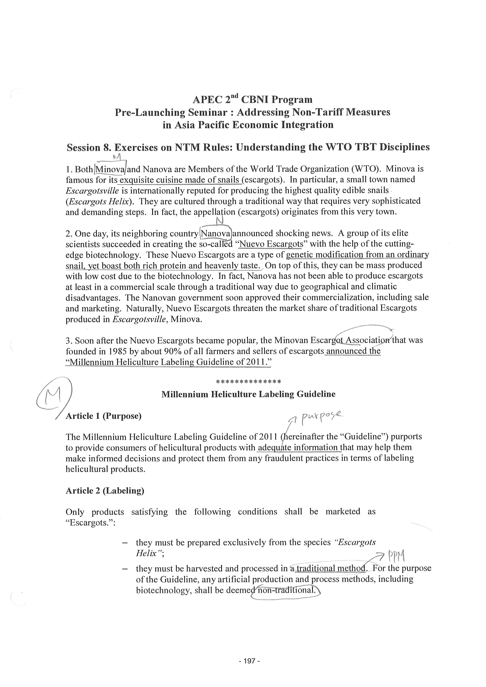
附件1

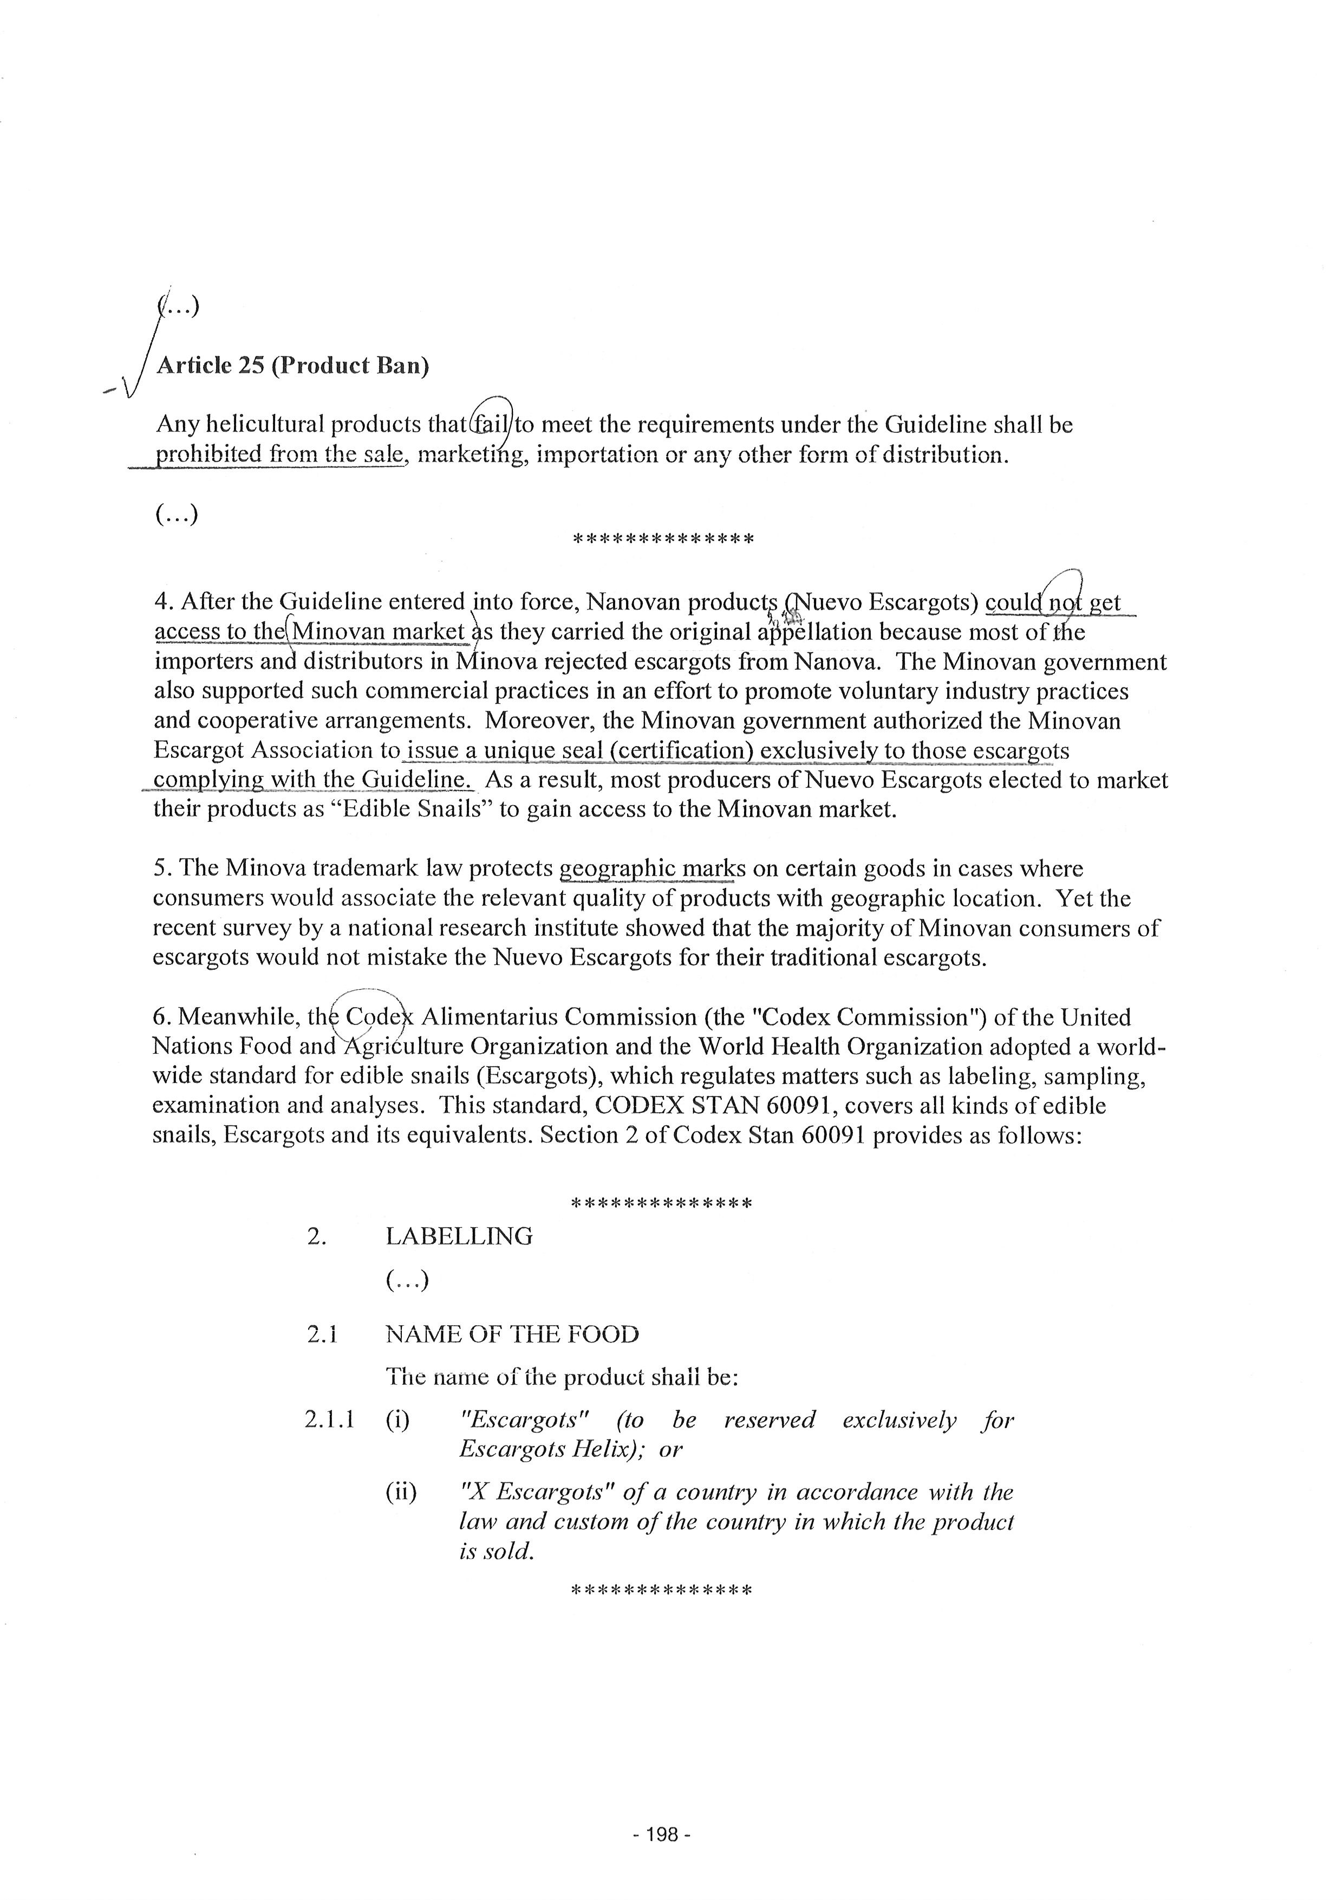
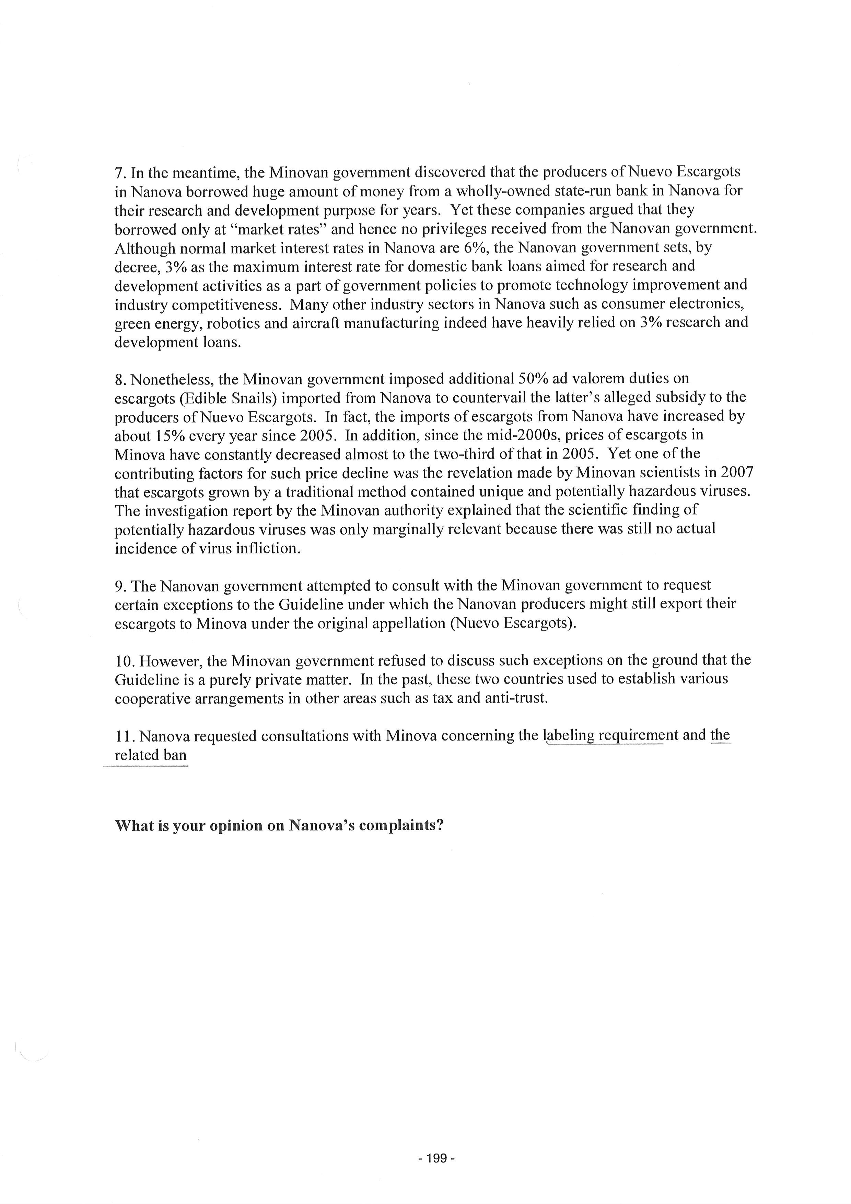
附件2

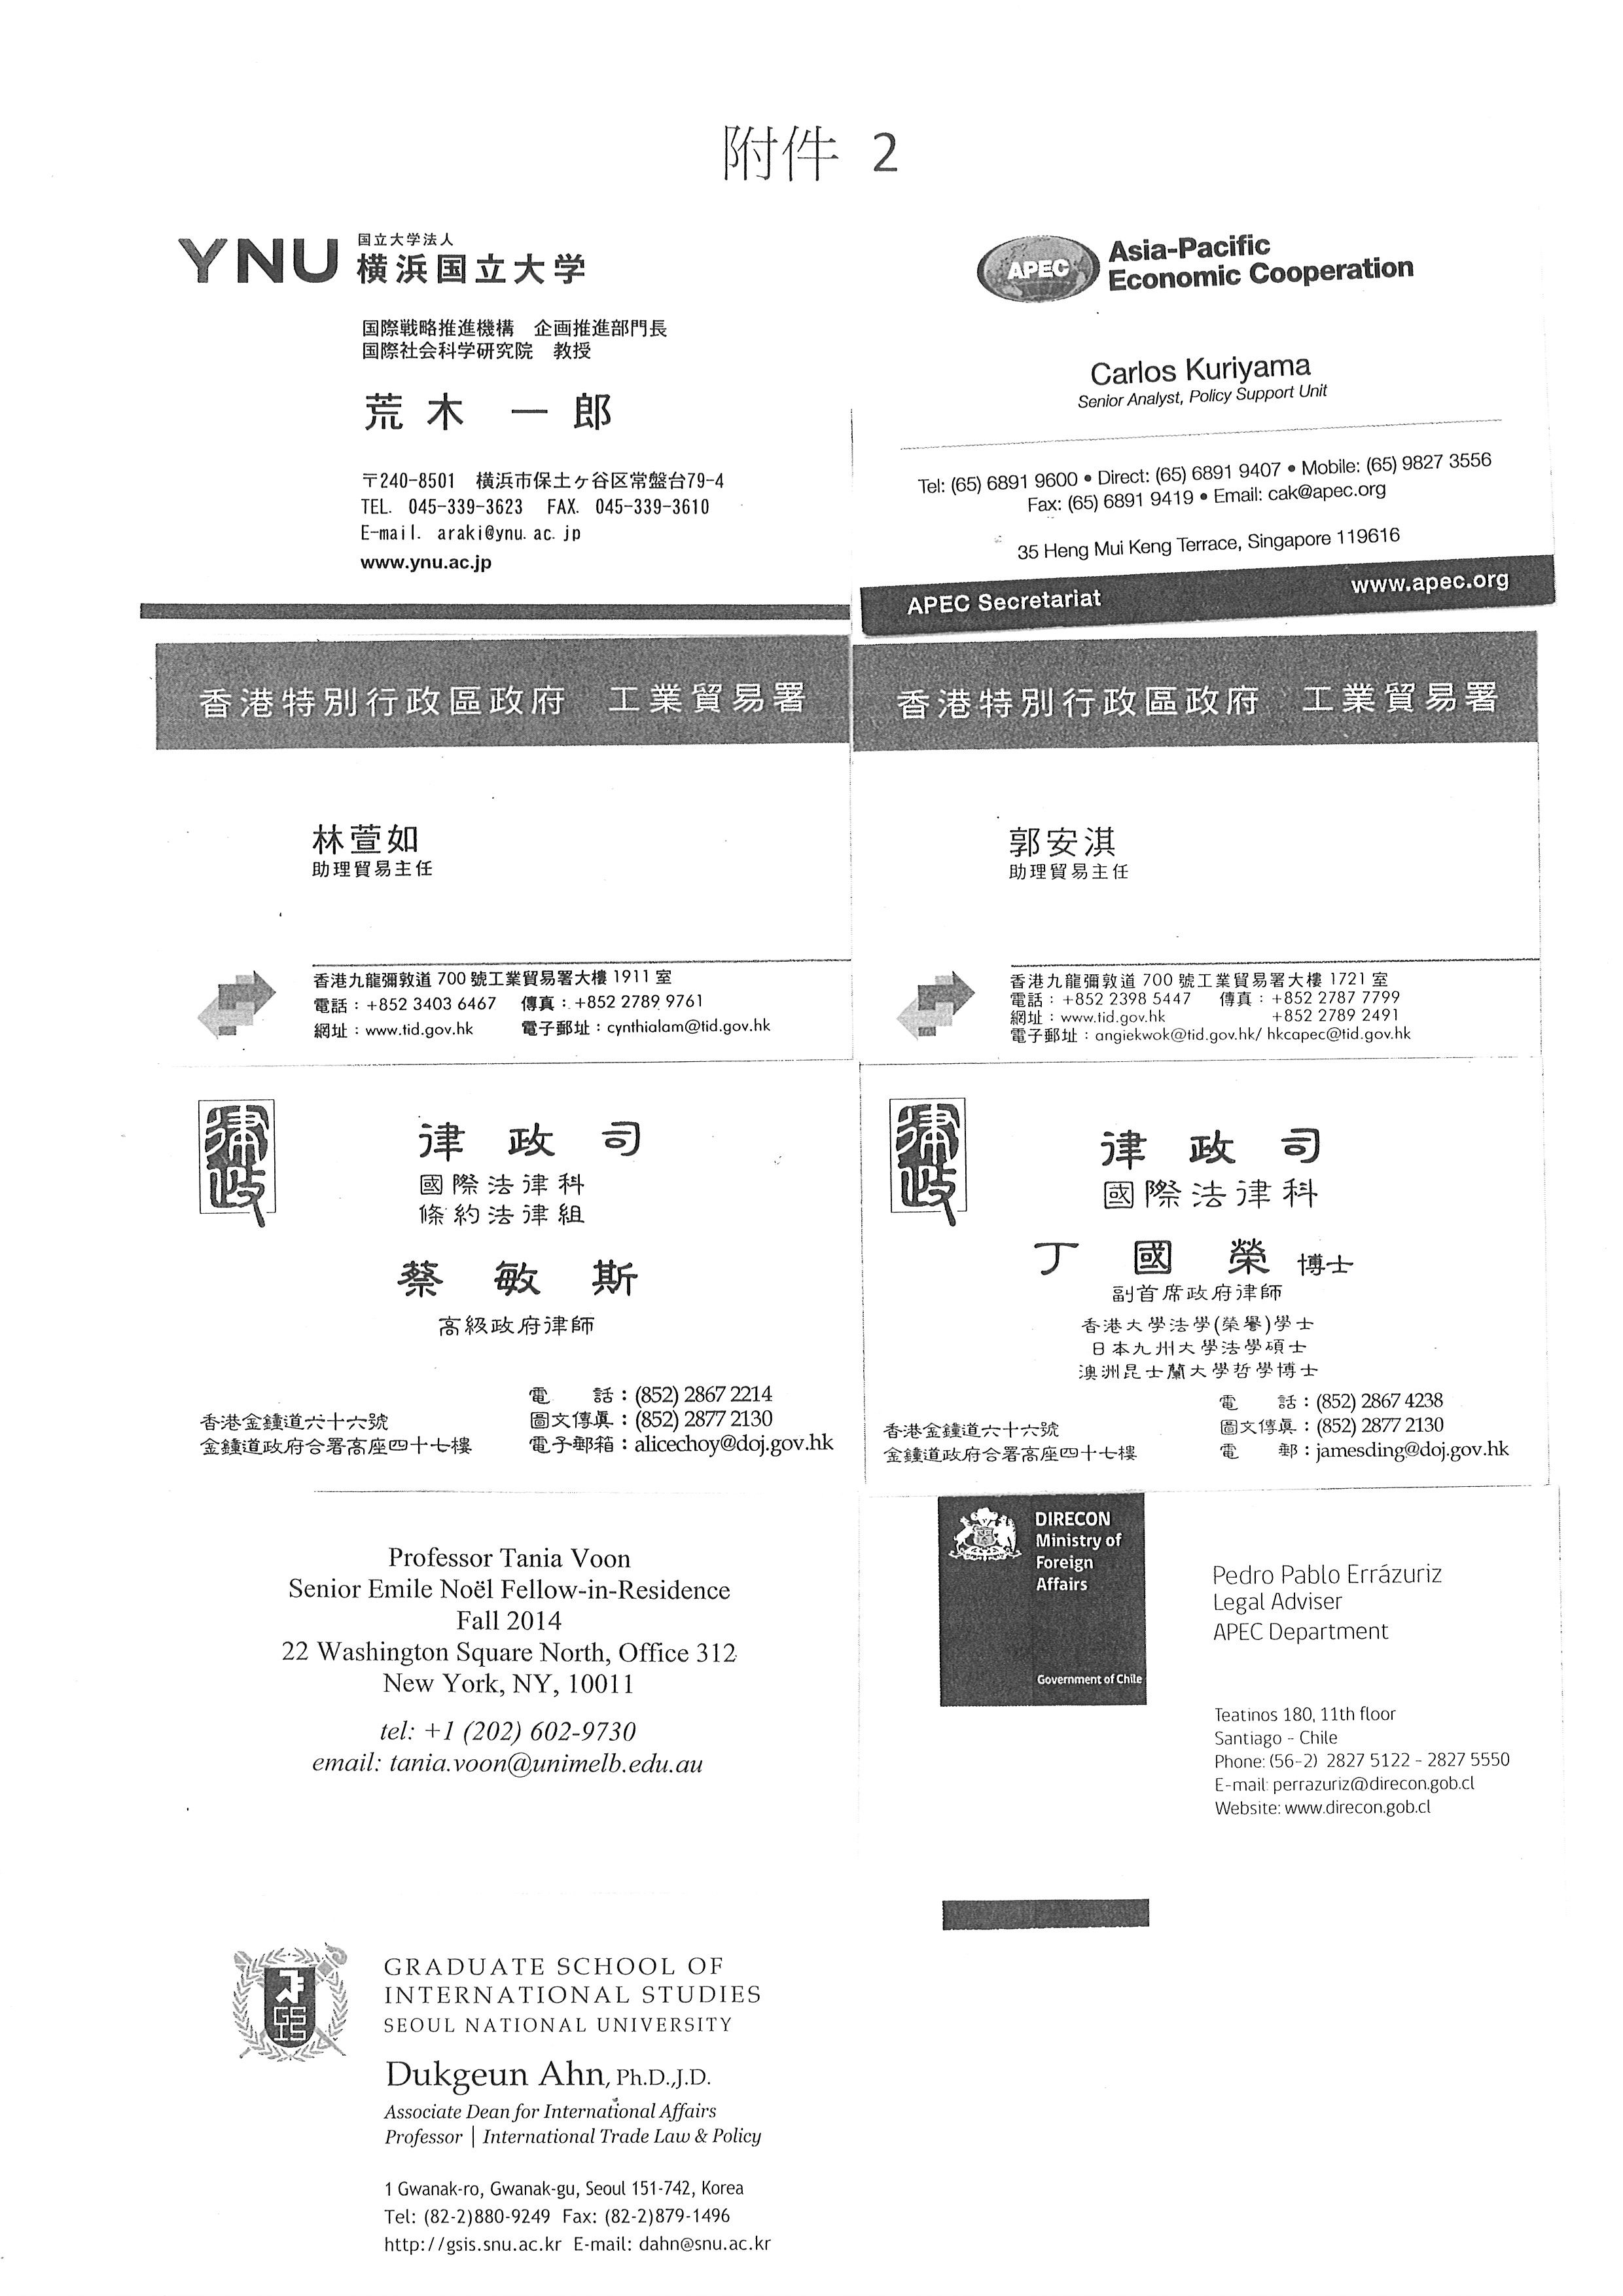

附件3

附件3

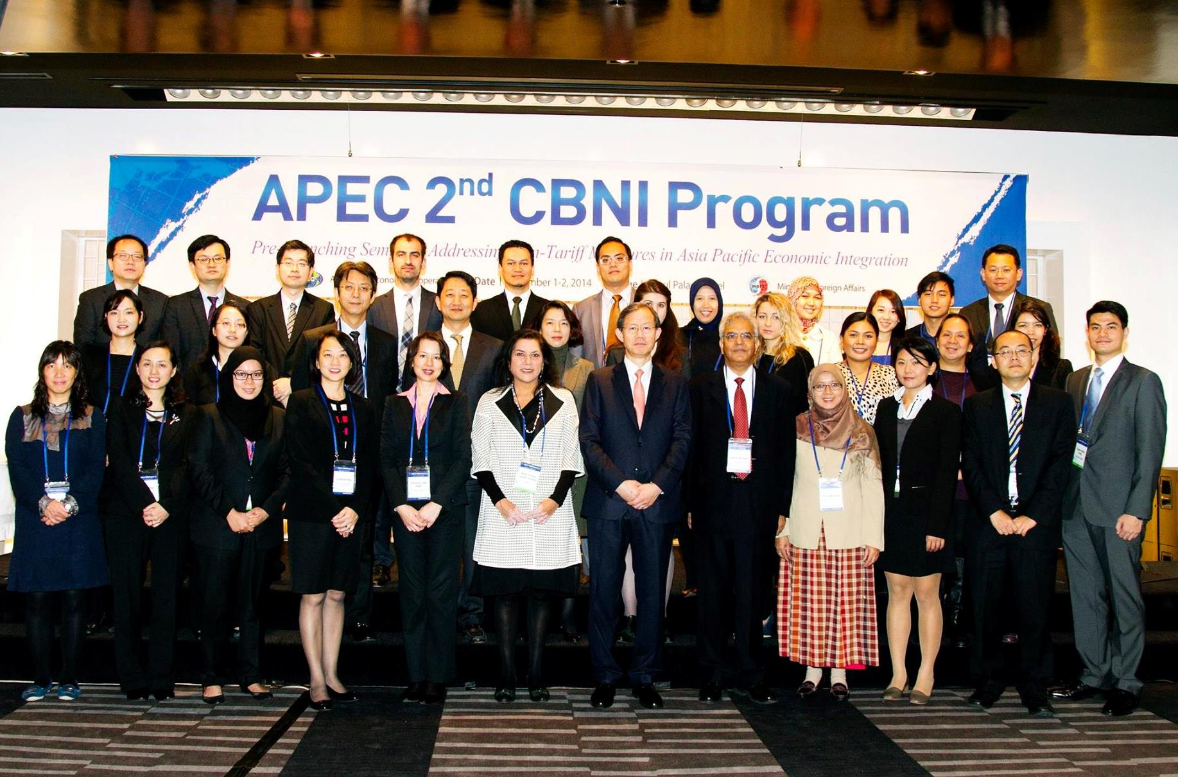

http://www.wto.org/english/res_e/statis_e/itip_e.htm (最後瀏覽日期：103年12月6日)。
Singapore—Australia FTA (2003), Annex 5A, Art. 3.1.1 “A Party shall accept a food standard of the other Party as equivalent, even if that standard differs from its own, or from those used by other countries trading in the same food product, if the exporting Party objectively demonstrates to the importing Party that its food standard achieves the purposes of the importing Party’s food standard.” 此係與SPS協定第4.1條規定雷同。
TBT協定附件1規定所謂「技術性法規」，須符合3個要件：(1)該文件（措施）係指規定「產品特性(product characteristics)」或其「相關製程及產製方法(related processes and production methods, PPM)」；(2)該文件（措施）需有「強制性(mandatory)」；(3)該文件（措施）適用於可得特定之產品或產品群體；此外，專門術語、符號、包裝、標記或標示之規定亦在技術性法規之範圍。
TBT協定第2.2條「…該合法目的其中包括國家安全需要；欺騙行為之預防；人類健康或安全、動物或植物生命或健康、或環境之保護等。…」

